SỨC TRẺ TRẦN HƯNG ĐẠO RỰC SÁNG TRONG CHIẾN DỊCH “TIẾP SỨC MÙA THI” KỲ THI TỐT NGHIỆP THPT 2025 - 2026

Kỳ thi Tốt nghiệp THPT luôn là một trong những bước ngoặt quan trọng nhất của tuổi học trò. Đồng hành cùng các sĩ tử trên chặng đường “vượt vũ môn” đầy cam go năm học 2025-2026, Đoàn trường THPT Trần Hưng Đạo đã thắp sáng tinh thần xung kích, lan tỏa ngọn lửa nhiệt huyết thông qua chiến dịch “Tiếp sức mùa thi”. Sự kiện không chỉ để lại dấu ấn sâu đậm bởi nỗ lực của các bạn trẻ mà còn bởi sự chung tay, tiếp sức từ các cơ quan, doanh nghiệp, ban ngành trên địa bàn.

Dưới cái nắng oi ả của những ngày hè, hình ảnh những bóng áo xanh tình nguyện túc trực tại điểm thi Trường THPT Trần Hưng Đạo đã trở thành điểm tựa vững chắc, xoa dịu đi những áp lực vô hình cho cả thí sinh và các bậc phụ huynh. Nòng cốt của chiến dịch năm nay chính là sự phối hợp chặt chẽ, nhịp nhàng giữa Câu lạc bộ Tình nguyện và Câu lạc bộ Sách và Hành động trực thuộc Đoàn trường.
Từ sáng sớm, các bạn đoàn viên, thanh niên đã có mặt để phân luồng giao thông, dọn dẹp vệ sinh khu vực thi, chuẩn bị từng chai nước mát lạnh, từng chiếc quạt tay và những lời chúc tốt đẹp nhất gửi đến các sĩ tử. Những nụ cười rạng rỡ, những cái đập tay truyền lửa, những lời động viên chân thành đã tiếp thêm một sức mạnh to lớn, giúp các thí sinh vững bước vào phòng thi.
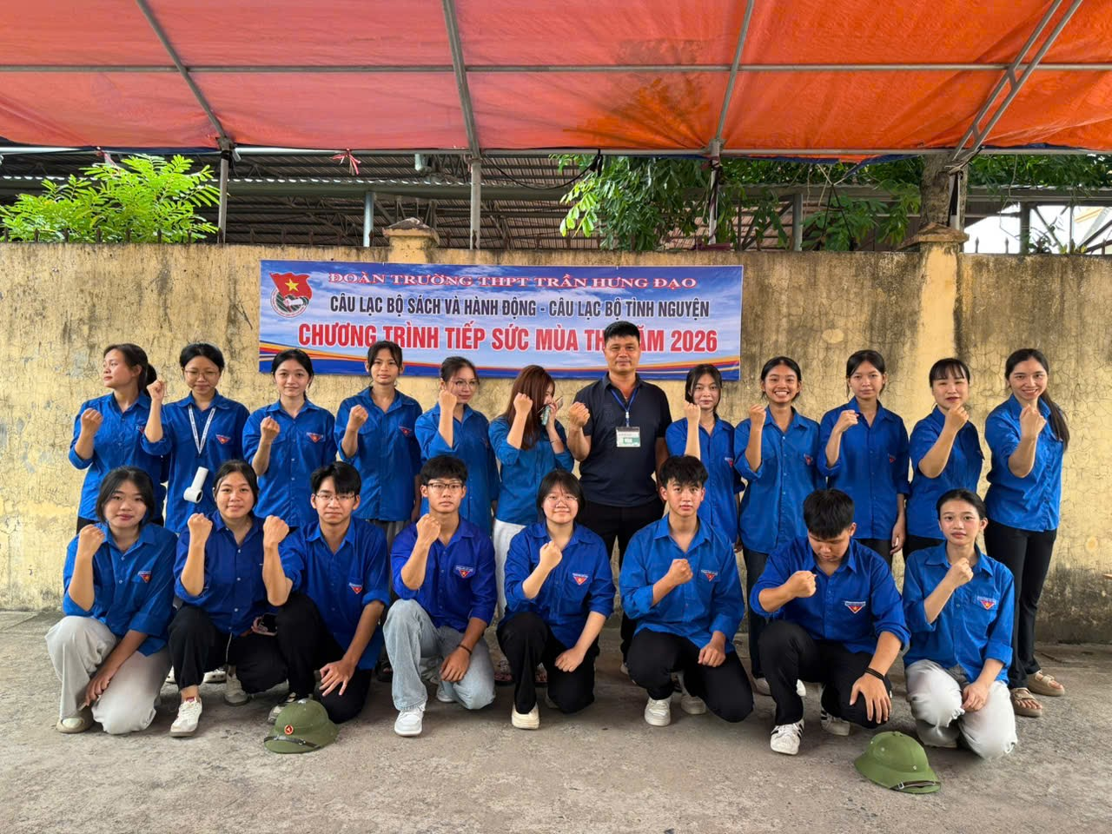
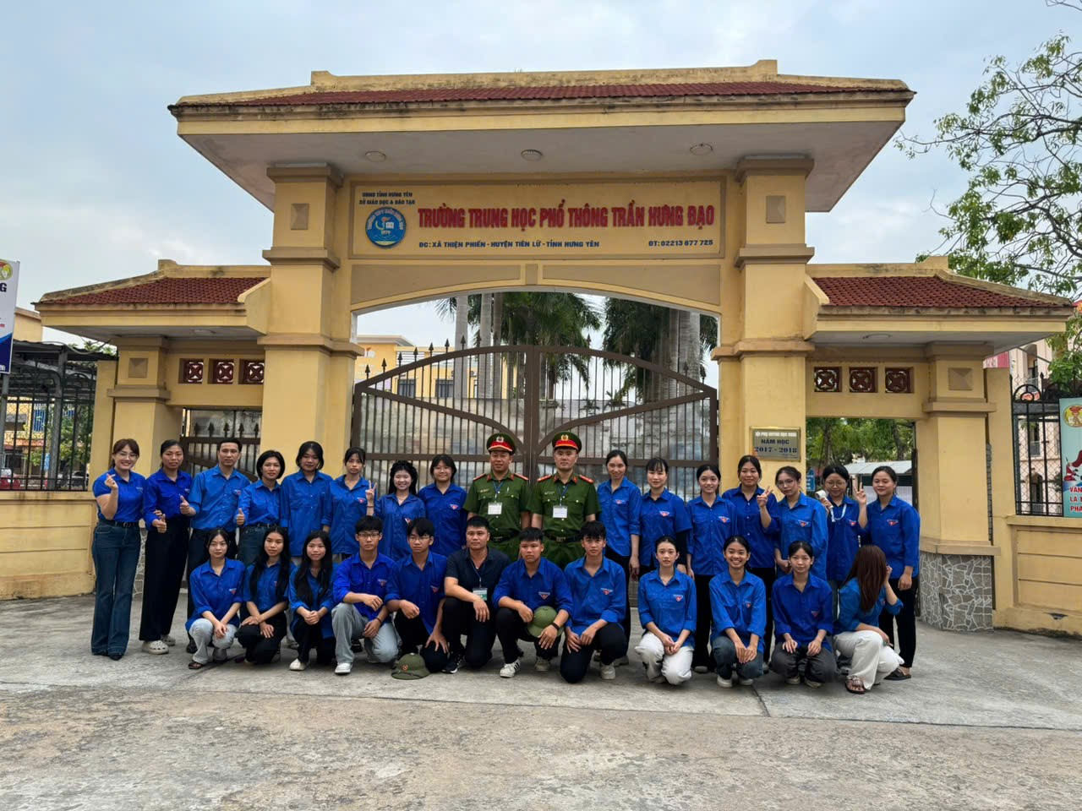
Nụ cười rạng rỡ và tinh thần quyết tâm của các bạn tình nguyện viên CLB Sách và Hành động & CLB Tình nguyện THPT Trần Hưng Đạo.

Hội tụ những tấm lòng vàng – Lan tỏa yêu thương
Sự thành công rực rỡ của chương trình “Tiếp sức mùa thi 2026” tại điểm thi Trường THPT Trần Hưng Đạo không thể không kể đến sự đồng hành, hỗ trợ vô cùng thiết thực và quý báu từ các đơn vị tài trợ. Thay mặt Ban chấp hành Đoàn trường, chúng tôi xin trân trọng gửi lời tri ân sâu sắc nhất tới:
- Hội Phụ nữ Công an tỉnh: Những người nữ chiến sĩ công an không chỉ giữ gìn bình yên cho nhân dân mà còn luôn mang trong mình trái tim ấm áp, kề vai sát cánh cùng thế hệ trẻ, đem đến những sự hỗ trợ kịp thời để đảm bảo an ninh trật tự và động viên tinh thần các em học sinh.
- Công ty HEAD Ngọc Huệ: Đơn vị đã luôn quan tâm và tài trợ những vật phẩm ý nghĩa, tiếp sức cho cả đội tình nguyện lẫn thí sinh, góp phần tạo nên một môi trường thi cử an toàn, chu đáo.
- Ngân hàng Agribank chi nhánh Thiện Phiến: Sự đồng hành của Agribank Thiện Phiến chính là nguồn động lực to lớn, giúp chương trình có thêm những phần quà thiết thực, tiếp sức vật chất lẫn tinh thần cho sĩ tử.
- Vinaphone Tiên Lữ: Nhà mạng thân thiết đã không ngừng hỗ trợ công tác liên lạc, tổ chức, chung tay cùng nhà trường lan tỏa những thông điệp ý nghĩa nhất trong mùa thi năm nay.
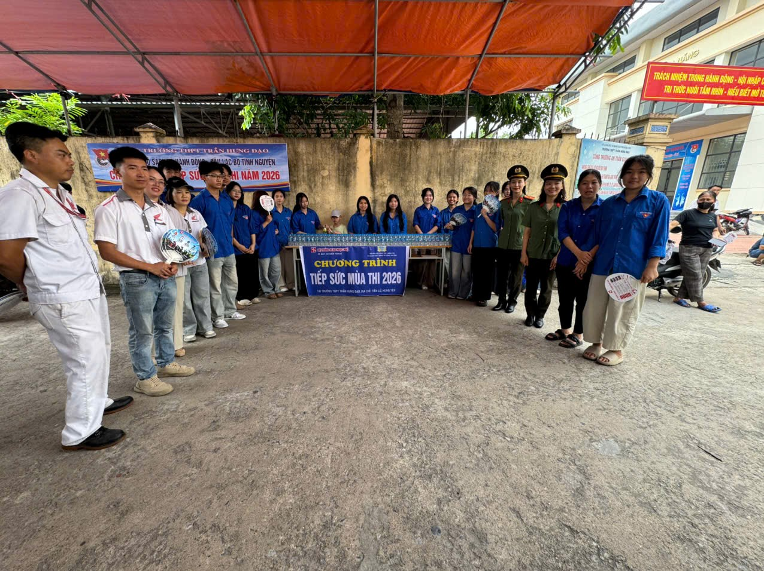
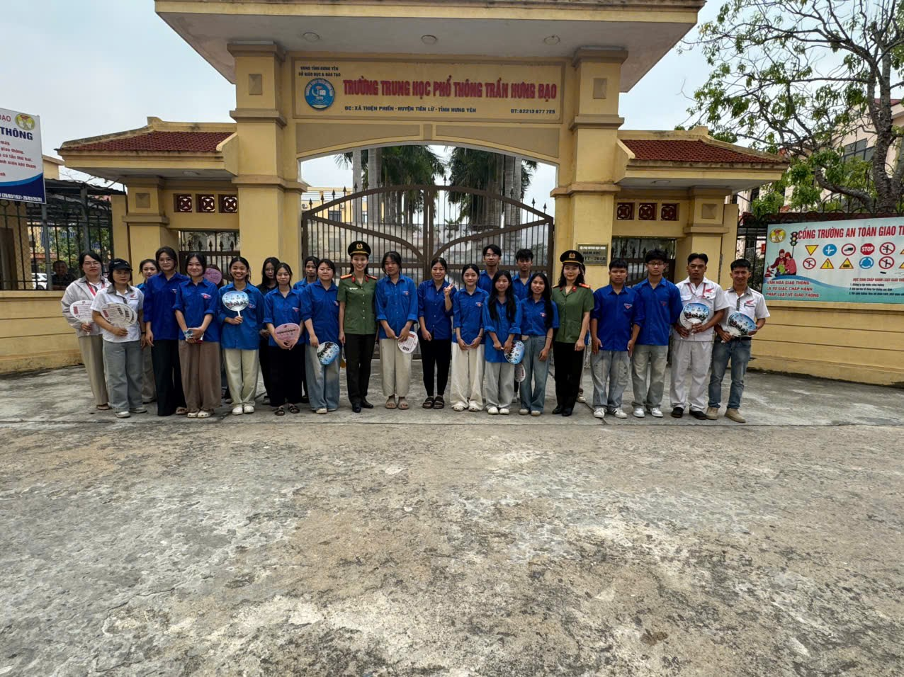
Đoàn trường cùng đại diện các cơ quan, ban ngành, đơn vị tài trợ tại điểm thi.
Mỗi chai nước được trao tay, mỗi phần quà được gửi tặng không đơn thuần là vật chất, mà đó là tình cảm, là trách nhiệm xã hội và là sự kỳ vọng lớn lao mà cộng đồng dành cho thế hệ tương lai. Những hình ảnh đẹp đẽ của sự sẻ chia ấy sẽ mãi là những kỷ niệm khó quên trong thanh xuân của mỗi học sinh dưới mái trường THPT Trần Hưng Đạo.
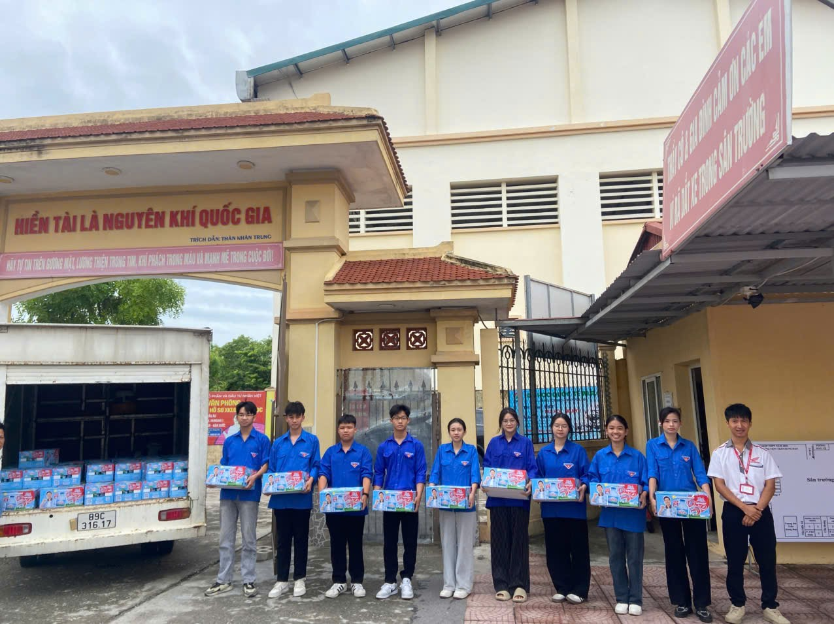
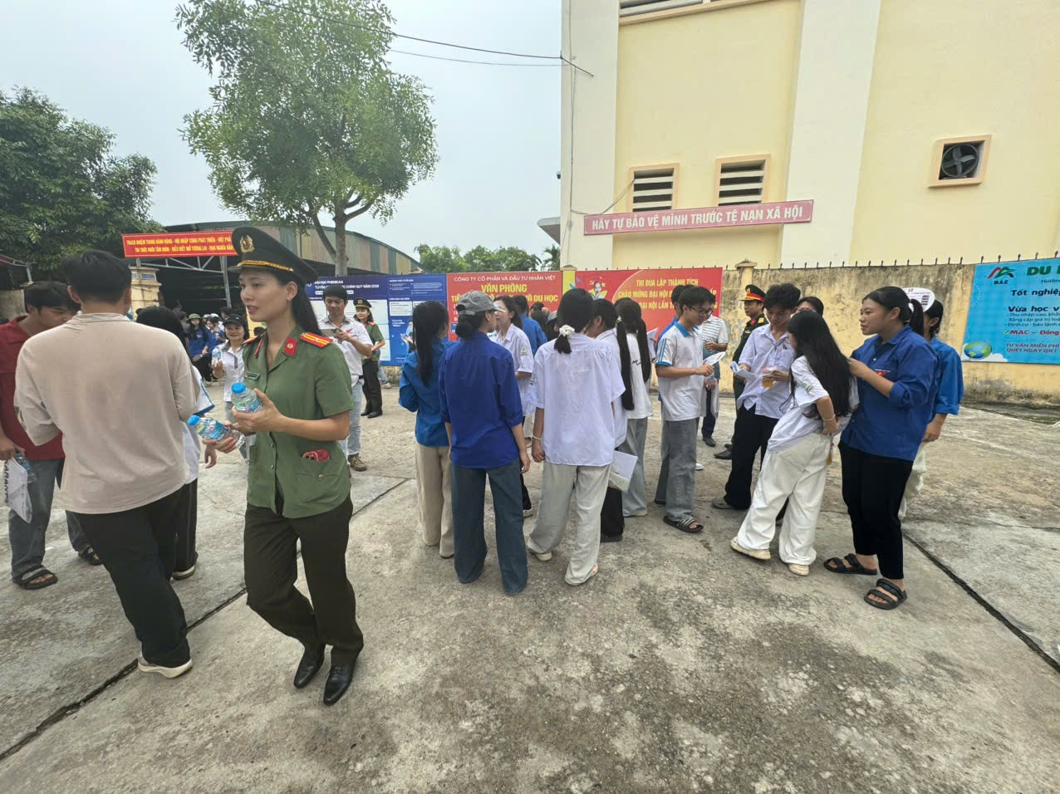
Những khoảnh khắc đẹp trong chiến dịch Tiếp sức mùa thi 2026.
Chương trình “Tiếp sức mùa thi 2026” đã khép lại với vô vàn cảm xúc. Một lần nữa, xin kính chúc các sĩ tử 2008 của chúng ta đạt được những điểm số rực rỡ nhất, đỗ vào ngôi trường đại học mơ ước. Xin trân trọng cảm ơn các quý đơn vị, doanh nghiệp và toàn thể các bạn Đoàn viên thanh niên đã làm nên một mùa thi an toàn, thành công và ngập tràn tình người!

Người viết: Cao Thị Châm
Tổ chuyên môn 3

